Дисковая пила Stalex CS-250/CS-275
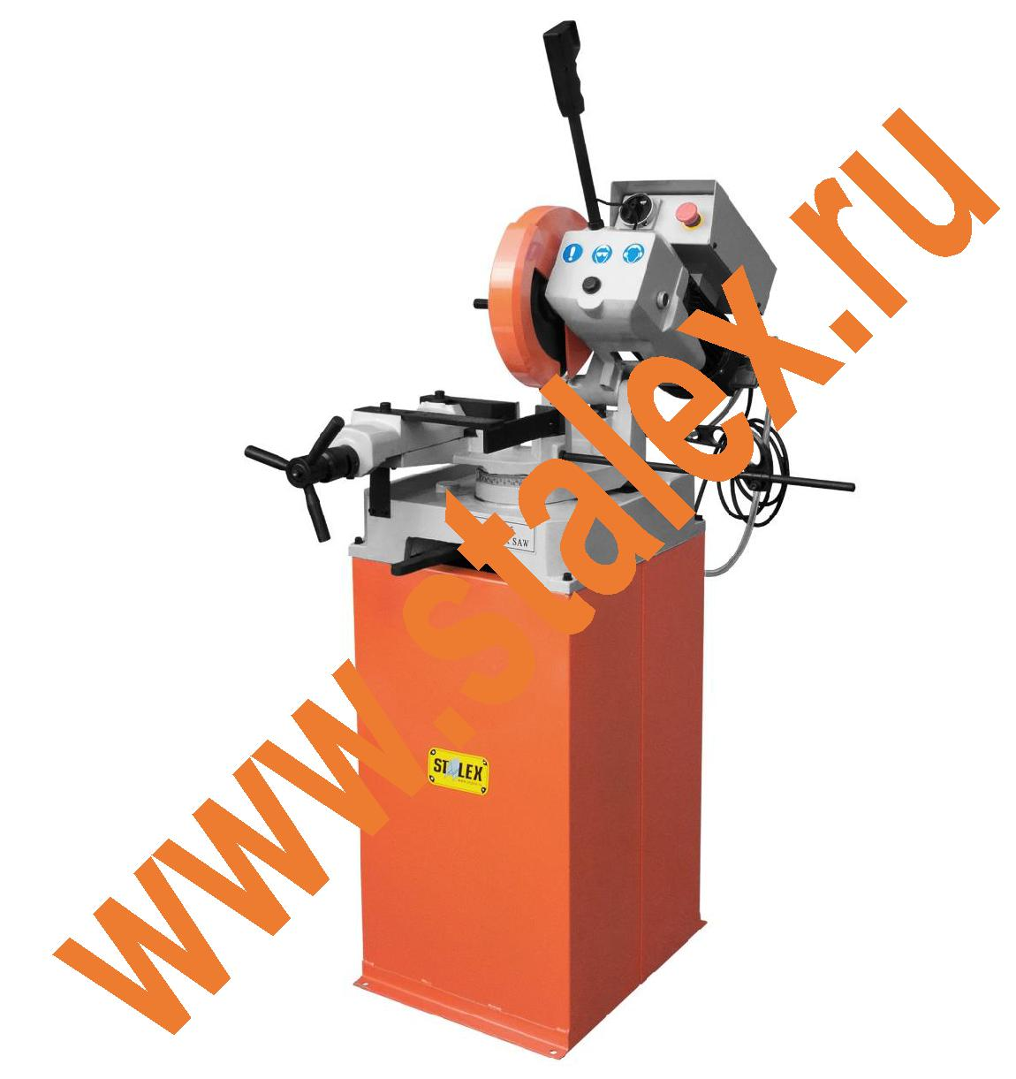

ИНСТРУКЦИЯ ПО ЭКСПЛУАТАЦИИ

- Введение

1.1 Общая информация

Мы рекомендуем внимательно ознакомиться с настоящим руководством для получения сведений об эксплуатации и техническом обслуживании станка. Таким образом вы сможете снизить длительность возможных простоев.

Мы также рекомендуем обращать особое внимание на инструкции по технике безопасности, приведенные в Разделе 1.2. В случае возникновения любых неисправностей, которые не представляется возможным устранить в соответствии с приведенными в настоящем Руководстве инструкциями, вы можете обратиться к ближайшему дистрибьютору.

1.2 Инструкции по технике безопасности

- Просим внимательно ознакомиться с настоящим Руководством по эксплуатации для получения детальных сведений об эксплуатации станка.

- Закрепите станок на поверхности пола соответствующим образом. Станок должен размещаться на равной и твердой поверхности пола.

- Исключите возможность непреднамеренного включения станка. Убедитесь, что переключатель скорости установлен в положение «ВЫКЛ» при подключении станка к электросети.
- Выполняйте работы по заземлению станка должным образом.

- Исключите опасные условия при выполнении работ. Не допускается эксплуатация станка в сырых помещениях или помещениях с высоким уровнем влажности.

- НИ ПРИ КАКИХ УСЛОВИЯХ не допускается выполнение работ без установленного защитного кожуха.

- Обязательно носите защитные очки. Не носите свободную одежду, полы которой могут попасть в движущиеся части. Предпочтительно носите наушники для защиты ушей от шума.

- В случае возникновения опасности в связи с неисправностями станка незамедлительно свяжитесь с сотрудником, отвечающим за данный станок.

- Обеспечивайте должную поддержку распилеваемого материала большой длины. Вы можете легко увеличить длину станины станка, используя роликовый конвейер.
- Не допускается распиливание материалов, длина которых превышает установленное
значение.

- Перед началом работ обеспечьте надежное закрепление обрабатываемых материалов, используя зажим.

- Не допускайте оказания чрезмерно высокого давления на лезвие при выполнении работ. Это может привести к выходу из строя лезвия станка.

- Своевременно заменяйте изношенные или поврежденные части, а также не выполняйте работы в том случае, если лезвие не заточено должным образом.
- Выполняйте инструкции по смазке частей станка, а также обеспечивайте чистоту частей
станка.

- Используйте исключительно оригинальные запасные части и дополнительное оборудование.

- Перед выполнением работ по ремонту или замене запасных частей отключайте станок от электросети.
- Убедитесь, что отсутствует контакт между лезвием и материалом при включении станка.

- РАБОТЫ ПО УСТАНОВКЕ ДАННОГО СТАНКА ДОЛЖНЫ ВЫПОЛНЯТЬСЯ КВАЛИФИЦИРОВАННЫМИ СПЕЦИАЛИСТАМИ, ПОЛУЧИВШИМИ РАЗРЕШЕНИЕ!

- Гарантийное обеспечение

Дефекты поставляемой техники, которые обнаруживаются в течение 6 месяцев с даты доставки и связаны с конструкцией либо использованными при производстве станка материалами, устраняются силами производителя за счет производителя. Гарантийные рекламации по обнаружимым неисправностям предоставляются при проведении испытания или осмотра на заводе, а также в том случае, если на заводе не проводятся какие-либо испытания или осмотры, в течение двух недель с даты получения продукции. Любые гарантийные рекламации по таким неисправностям не имеют юридической силы при подаче по истечении указанного срока. Гарантийные рекламации по неисправностям, которые не могут быть легко обнаружены, предоставляются как можно ранее, однако, не позднее двух недель по истечении срока гарантийного обслуживания. Любые гарантийные рекламации по таким неисправностям не имеют юридической силы при подаче после окончания такого периода. Требование покупателя о предоставлении гарантийного обслуживания не означают отмену договорных обязательств продавца перед поставщиком. В случае невыполнения покупателем таких обязательств перед поставщиком компания имеет право отказать в гарантийном обслуживании.

- Описание станка

Стандартная комплектация станка предполагает поставку станка с основанием станка, включающим бак для охлаждающего масла и насос.

Станок оснащается червячной парой без допуска при обеспечении долгого срока эксплуатации. Червячная передача установлена в масляной ванне при отсутствии необходимости в каких-либо работах по техническому обслуживанию.

Станок оснащается единственными тисками для закрепления обрабатываемого материала.

- Установка

4.1 Сборка и установка
- Распакуйте станок.

- Определите место размещения станка, учитывая необходимое пространство для подачи и выдачи обрабатываемых материалов, размещение опционального встраиваемого дополнительного оборудования, проведения работ по техническому обслуживанию и ремонту.

- Установите станок, используя при необходимости грузоподъемное оборудование, на основании для станка (установите панель сзади станка), а также закрепите станок и основание.

- Закрепите станок на поверхности пола. В основании станка уже были просверлены необходимые отверстия для закрепления станка на поверхности пола.
- Установите рукоятку на головке и заблокируйте ее.

4.2 Охлаждающая жидкость

- зависимости от модели циркулярная пила может оснащаться системой циркуляции или распыления охлаждающей жидкости.
Система циркуляции

Залейте охлаждающую жидкость в бак. Используйте только охлаждающий жидкость и НЕ ДОБАВЛЯЙТЕ охлаждающее масло. Компания «Bewo» рекомендует использовать охлаждающий жидкость «Bewo Oil Seа. Обращайтесь к дистрибьютору по вопросам приобретения. Разбавьте охлаждающую жидкость водой в пропорции 1:10 или 1:20 в зависимости от типа обрабатываемого материала. Медленно добавляйте концентрат в воду, постоянно перемешивая. Крышка заливной горловины расположена с задней части основания станка. Вместимость бака составляет 30 литров.

Большая часть охлаждающей жидкости циркулирует в системе и стекает обратно в бак. По прохождении определенного количества часов эксплуатации объем охлаждающей жидкости израсходуется полностью, и возникает необходимость в заправке. В контуре циркуляции охлаждающей системы устанавливается фильтр.

4.3 Электромонтажные работы

Подключение к электросети должно выполняться квалифицированным электриком. Подключите станок к электросети в соответствии с электрической схемой, применимой для вашего станка.

Двигатель станка

Убедитесь, что значение напряжения двигателя, указанное на типовой табличке станка, соответствует значению электросети.

- Эксплуатация

5.1 Выбор пильного диска

Мы рекомендуем использовать исключительно пильные диски производства компании «Timewinner». Данные пильные диски подвергаются специальной термической обработке, что обеспечивает их высокую износостойкость. Таким образом, пильные диски характеризуются более долгим сроком эксплуатации при меньшей вероятности возникновения необходимости в выполнении работ по холодной сварке. Особую важность представляет качество пильного диска. Выбор шага зубьев пильного диска выполняется в зависимости от обрабатываемого материала. Выбор необходимого шага зубьев и переднего угла представляет особую важность для обеспечения долгого срока эксплуатации пильного диска.

5.2 Выбор шага зубьев и формы зубьев пильного диска

  - том случае, если шаг зубьев пильного диска, и длина распила слишком большие, щепки застревают в углублениях между зубьями пильного диска, что приводит к невозможности использования таких зубьев в дальнейшем. Это может приводить к заклиниванию или поломкам пильного диска. В том случае, если шаг зубьев пильного диска слишком большой, это может приводить
- повреждениям и сколу зубьев.

Примечание: В том случае, если пользователь почувствовал резкий толчок во время эксплуатации пилы, после чего пильный диск смещается, это указывает на необходимость немедленного приостановления работ. В большинстве случаев это указывает на небольшие сколы на поверхности зубьев диска и попадание сколотого материала на боковую поверхность зубьев. Это приводит к повышению толщины пильного диска в определенных местах. Необходимо демонтировать пильный диск и устранить такой материал, используя напильник мелкой ячейки.

Выбор формы зубьев

Выбор формы зубьев и типа пильного диска

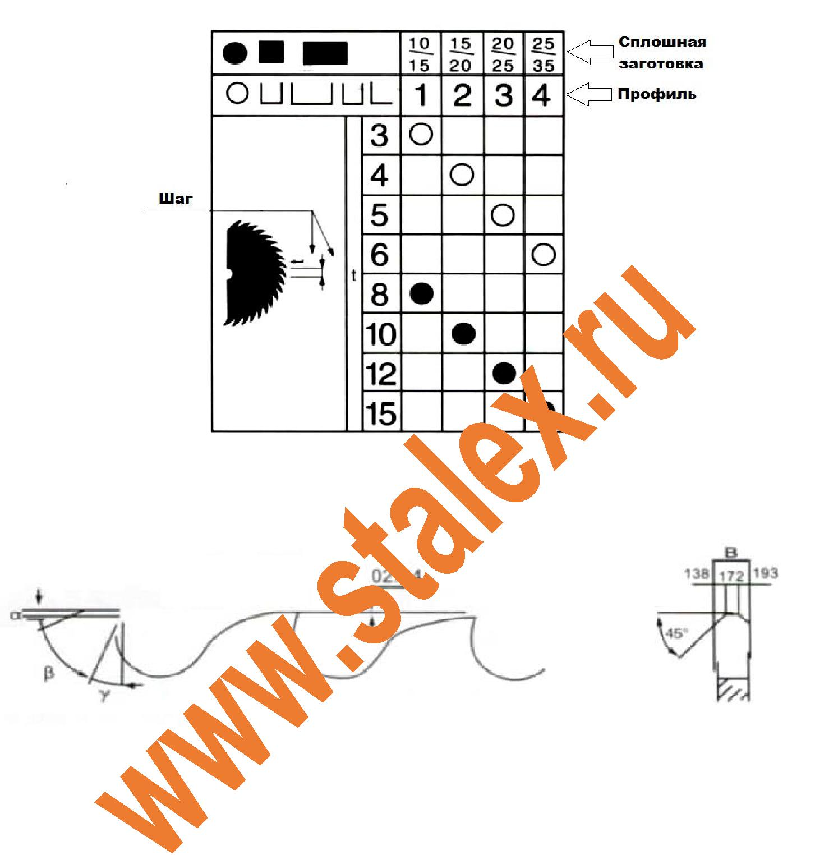

Пример:
Трубчатый профиль, толщина стенка 3 мм = шаг 5
Литая деталь, диаметр 25 мм = шаг 12

- = задний угол

- = угол заострения γ = передний угол

Задний угол α и передний угол γ были определены должны образом с учетом характеристик обрабатываемого материала. Используется указанный ниже принцип.

Материал | Задний угол | Передний угол
Сталь | 8 | 22°
Нержавеющая сталь | 6 | 15°
Цветной металл | 12 | 25°

- учетом шага между зубьями пильного диска форма углубления между зубьями выбирается в качестве достаточно глубокой.

Быстрое извлечение распиливаемого материала, а также должная глубина резки и закругления углубления между зубьями являются крайне важными факторами. Углубление между зубьями должно быть достаточно большим для загибания удаляемых частиц материала при продолжении процесса

резки. После выхода зубьев из пласта распиливаемого материала частицы материала должны свободно выходить из полости между зубьями.

Пильные диски с чередующимся наклоном зубьев часто используются при малом шаге между зубьями, в особенности, при шаге менее 4 мм.

Зубья для предварительной и чистовой резки используются при обработке более крупных, плотных деталей; в таком случае шаг между зубьями составляет более 4 мм. Таким образом обеспечивается ситуация, когда частицы распиливаемого материала не характеризуются единым размером. В случае выполнения работ стандартным методом, при нагреве площадь частиц материала расширяется, что приводит к невозможности их извлечения из распиливаемого отверстия и заклиниванию пильного диска. Габариты зубьев для чистовой резки должны превышать габариты зубьев для предварительной резки на 0,2-0,4 мм. Чем больше шаг между зубьями, тем меньше должны быть дельта между габаритами зубьев для предварительной и чистовой резки.
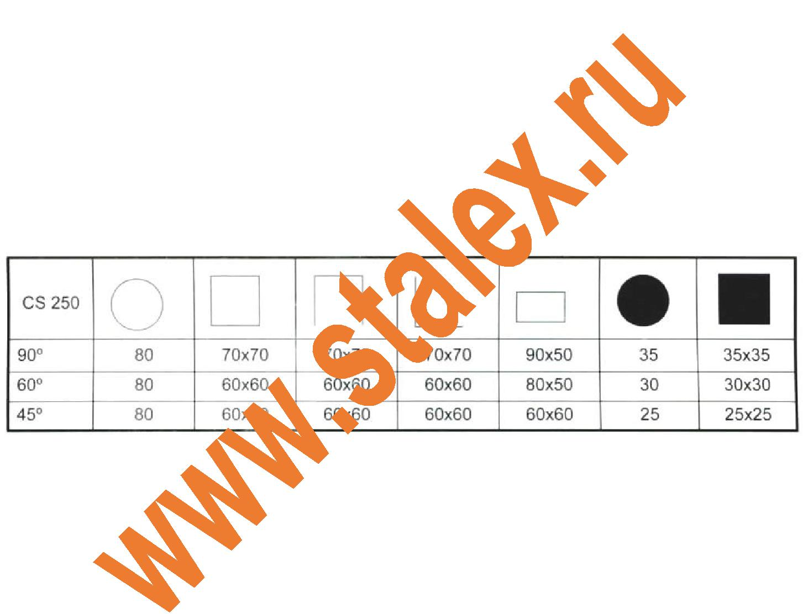
Следовательно, заточка таких зубьев может выполняться только с использованием специального оборудования. Если пильный диск затупился, не рекомендуется прикладывать значительные усилия при резке, так как это может приводить к сколу зубьев, что удваивает стоимость работ по заточке пильного диска.

5.3 Площадь резки

Для обеспечения максимальной площади резки (мм) просим ознакомиться с таблицей ниже, в которой приводятся сведения о взаимозависимости обрабатываемого материала (профиль, поперечное сечение) и угла скоса. Под пилением при 90° подразумевается вертикальное пиление.

5.4 Установка и демонтаж пильного диска
- Установите главный переключатель в положение «ВЫКЛ».
- Установите головку в верхнее положение.
- Откройте защитные кожухи.
- Открутите внутренний шестигранный винт М8 на шпинделе пилы и демонтируйте фланец
пилы.
- Демонтируйте пильный диск.
- Аккуратно очистите шпиндель пилы и фланец пилы.

- Выполняйте указанные выше действия в обратном порядке для установки пильного диска. Убедитесь, что направление вращения пильного диска установлено правильно. Убедитесь, что пильный диск установлен заподлицо с фланцем шпинделя пилы. Проверьте глубину резки пильного диска. Убедитесь, что закрыт защитный кожух.

5.5 Подача пилы Ручная подача пилы

Подача пильного диска выполняется вручную. Используйте рукоятку для того, чтобы опустить пильный диск на поверхность обрабатываемой детали. Нажмите в необходимой мере для обеспечения хорошего контакта пильного диска и материала, однако не прилагайте чрезмерных усилий. В том случае, если оказывается слишком высокое давление, это может приводить к поломке пильного диска, однако недостаточный нажим на пильный диск приводит к его преждевременному затуплению.
5.6 Работы по резке определенных материалов выполняются на разной скорости.

Ниже приводятся рекомендации по резке некоторых материалов.
- м/мин > для стального сплава, например, нержавеющая сталь
- м/мин > для стандартной стали
- м/мин > для цветных металлов
5.7 Использование зажима для закрепления обрабатываемого материала
Особенно важным является должное закрепление обрабатываемых материалов с

использованием тисков во избежание смещения материала во время резки. Для обеспечения максимально эффективного выполнения работ материал должен закрепляться таким образом, чтобы обеспечить максимально малую площадь контакта пильного диска и материала. Например, рекомендуется выполнять резку плоских деталей на наиболее тонком участке; это позволяет значительно сократить время, необходимое для выполнения работ. При обработке коротких деталей и невозможности должного закрепления детали рекомендуется подкладывать деталь аналогичной толщины для обеспечения должного закрепления в тисках. Таким образом обеспечивается крепкое закрепление детали. При выполнении однотипных операций рекомендуется использовать специальные тиски.
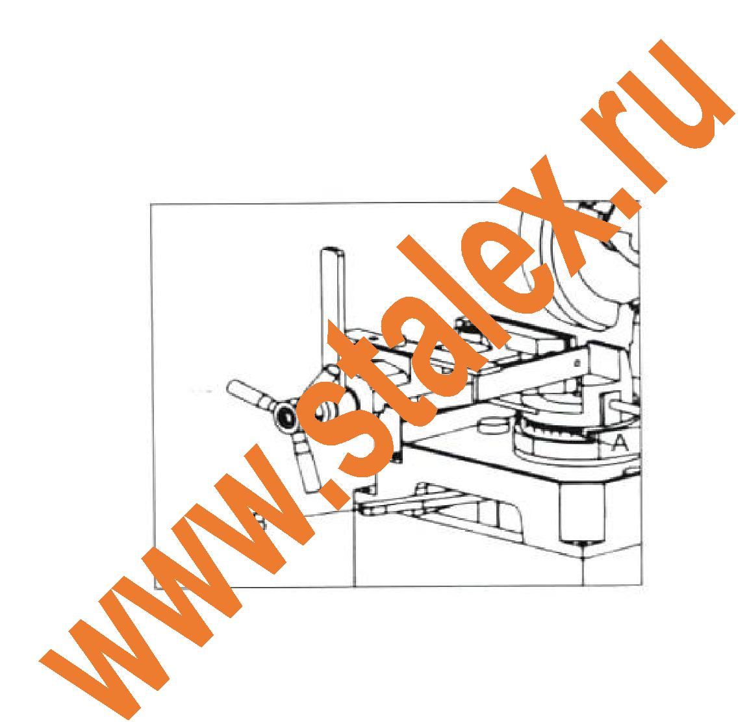

Резка под углом

Потяните штырь тисков вправо и поверните установку до достижения необходимого положения для резки под углом. Положение указывается на шкале. Затем снова закрепите штырь тисков. Не прилагайте чрезмерного усилия. Перед закреплением обрабатываемой детали в тисках убедитесь, что пильный диск не касается тисков. Размещайте тиски как можно ближе к пильному диску.

5.8 Охлаждение

Охлаждение является крайне важным фактором, определяющим возможный срок эксплуатации пильного диска. После тщательного исследования было определено, что эмульгируемый охлаждающий агент, помимо прочего, предотвращает формирование нароста (нароста обрабатываемого материала на заостренных участках зубьев). Это предотвращает тряску пильного диска, которая приводит к его повреждению. При использовании масла на режущей поверхности зубьев образуется смазывающая пленка, что предотвращает перегрев пильного диска при повышении скорости подачи пильного диска и повышении давления между частицами обрабатываемого материала и зубьями (поверхностью контакта частиц материала и зубьев). Особенно важным является должное направление струи охлаждающего агента на режущую поверхность зубьев, что обеспечивает изъятие частиц материала и предотвращение чрезмерного нагрева при трении.

5.9 Включение/Отключение
- Убедитесь, что обрабатываемая деталь установлена должным образом.

- Используйте смотровое окно и убедитесь, что имеется достаточное количество охлаждающего агента. При необходимости долейте охлаждающий агент BP GRXP 680 (ISO) через отверстие в рукоятке.

- Проверьте установленную глубину резки пильного диска.
- Убедитесь, что используются тиски, соответствующие данному материалу.
- Отрегулируйте положение тисков.
- Используйте основной переключать для того, чтобы включить станок.
- Установите необходимую скорость.

- Откройте затвор подачи охлаждающего агента на защитном кожухе (не распространяется на станки, оснащенные системой распыления охлаждающего агента).
- Включите станок, используя переключатель на стержне подачи.

6 Техническое обслуживание

6.1 Общие сведения

Очистите станок после завершения эксплуатации, а также нанесите средство от ржавления. Регулярно очищайте стружку, накапливающуюся под тисками. Используйте для этого тонкую плоскую щетку, а также НИ ПРИ КАКИХ УСЛОВИЯХ не используйте аппарат подачи сжатого воздуха.

Зубчатые колеса, червячная передача и червячное колесо могут изнашиваться. Время замены данных деталей зависит от интенсивности эксплуатации станка. Обратитесь к дистрибьютору для того, чтобы заказать полный набор частей, включая документацию по установке и демонтажу. Данный набор имеется в наличии на складе дистрибьютора.

Регулярно выполняйте работы по очистке бака для охлаждающего агента. Это позволит значительно увеличить возможный срок эксплуатации компрессора. Проверьте состояние масляного фильтра в контуре циркуляции охлаждающего агента. В случае засорения фильтра очистите или замените фильтрующий элемент.

Проверяйте уровень масла в головке каждую неделю.
Проверяйте уровень масла в баке, а также заправляйте его при необходимости.

Проверяйте масляный контейнер и сепаратор масла и воды каждый день. Заполняйте в масляный контейнер масло BP HLP 15 либо аналогичный тип масла аналогичного качества.

Сливайте воду из водного сепаратора, установленного на системе подачи воздуха. Модели PK имеют возможность откручивания стекла.

6.2 Работы по смазке

  - зависимости от интенсивности эксплуатации станка необходимо промывать начисто коробку передач, включая компоненты системы зубчатых колес, по прохождении каждых шести месяцев. Открутите крышку в нижней части головки и слейте масло. Прочистите систему, используя бензин, а затем слейте бензин насухо. Залейте 1,1 литра масла BP GRXP 680 (ISO). Проверьте уровень масла в смотровом окне. В случае чрезмерного нагрева головки при продолжительной эксплуатации, возможно,
- головке имеется слишком большое количество масла.

Каждые три месяца необходимо выполнять работы по смазке масленок поворотных шарниров головки, используя универсальное смазочное средство.

Модели 315 и 350 оснащаются одной масленкой.

Необходимо выполнять регулярные работы по смазке резьбового шпинделя, направляющих стержней тисков и направляющих станины. Используйте BP SHF 15.

6.3 Заточка пильного диска

Своевременная заточка пильного диска обеспечивает должное функционирование станка. Не прилагайте чрезмерного усилия при использовании рукоятки в том случае, если пильный диск затупился,

так как это может приводить к сколу зубьев, что удваивает стоимость заточки пильного диска.

Заточка пильного диска выполняется с использованием специального оборудования, предназначенного для использования в этих целях. Кроме того, рекомендуется выполнять визуальный осмотр пильного диска после заточки, а также проверять передний и задний углы.


Устранение неисправностей
Неисправность | Возможная причина |  | Меры по устранению
Чрезмерная | 1. | Слишком высокая скорость
тряска или разлом | и уровень подачи пильного
пильного диска. | диска
 | 2. | Затупление зубьев,
 | слишком малое углубление
 | между зубьями.
 | 3. | Использование | Используйте Bewo Oil
 | несоответствующего |  | S.
 | охлаждающего агента.
 | 4. | Тряска пильного диска в | Выполните заточку
 | связи с невозможностью |  | пильного диска и
 | извлечения частиц материла из |  | полировку углублений
 | углубления между зубьями |  | между зубьями для
 | (холодная сварка на |  | обеспечения
 | поверхности пильного диска). |  | беспрепятственного
 | 5. | Неправильная установка | извлечения частиц
 | пильного диска по отношению к |  | материала из углублений
 | направлению вращения. |  | между зубьями.
 |  |  | Поверните пильный диск
 |  |  | и проверьте зубья.
Невозможность | 1. | Неправильное
поворота | подключение двигателя.
двигателя
 | 2. | Неисправность реле или
 | двигателя.
 | 3. | Селекторный
 | переключатель установлен в
 | положение «ВЫКЛ».
 | 4. | Неисправность
 | термической защиты двигателя.
 | 5. | Сработали плавкие
 | предохранители.
 | 6. | Нажата кнопку аварийного
 | отключения.
Неисправности в | 1. | Затвор на защитном
функционировании | кожухе установлен в закрытое
системы | положение.
охлаждения
 | 2. | Неправильное
 | подсоединение насоса.
 | 3. | Неисправность насоса.
 | 4. | Отсутствие охлаждающего
 | агента в баке.
 | 5. | Засоры в трубке подачи
 | насоса.


Список доступных пильных дисков
Диски HSS DMO5, пассивированные паром
Материал | Габариты (мм) | Шаг зубьев,
 |  | артикульный номер
Сталь | 250x2x32 | 3/240 зубья
 | 250x2x32 | 4/200 зубья
 | 250x2x32 | 5/160 зубья
 | 250x2x32 | 6/128 зубья
 | 250x2x32 | 8/100 зубья
 | 250x2x32 | 10/72 зубья
 | 250x2x32 | 12/60 зубья
Нержавеющая сталь | 250x2x32 | 3/240 зубья
 | 250x2x32 | 4/200 зубья
 | 250x2x32 | 5/160 зубья
 | 250x2x32 | 6/128 зубья
 | 250x2x32 | 8/100 зубья
 | 250x2x32 | 10/72 зубья
 | 250x2x32 | 12/60 зубья
Сталь | 315x2,5x40 | 3/320 зубья
 | 315x2,5x40 | 4/250 зубья
 | 315x2,5x40 | 5/200 зубья
 | 315x2,5x40 | 6/160 зубья
 | 315x2,5x40 | 8/120 зубья
 | 315x2,5x40 | 10/100 зубья
 | 315x2,5x40 | 12/80 зубья
 | 315x2,5x40 | 15/60 зубья
Нержавеющая сталь | 315x2,5x40 | 3/320 зубья
 | 315x2,5x40 | 4/250 зубья
 | 315x2,5x40 | 5/200 зубья
 | 315x2,5x40 | 6/160 зубья
 | 315x2,5x40 | 8/120 зубья
 | 315x2,5x40 | 10/100 зубья
 | 315x2,5x40 | 12/80 зубья
 | 315x2,5x40 | 15/60 зубья


Изготавливаются на заказ:

- специальные типы пильных дисков для обработки алюминия, латуни и меди Заказ запасных частей: Направляйте заказ исключительно дистрибьютору.

Для обеспечения максимально быстрой обработки заказов просим указывать следующую

информацию о заказе: напряжение в электросети, год производства, описание и номенклатурный номер запасной части, количество и т.д.

ЭЛЕКТРИЧЕСКАЯ СХЕМА
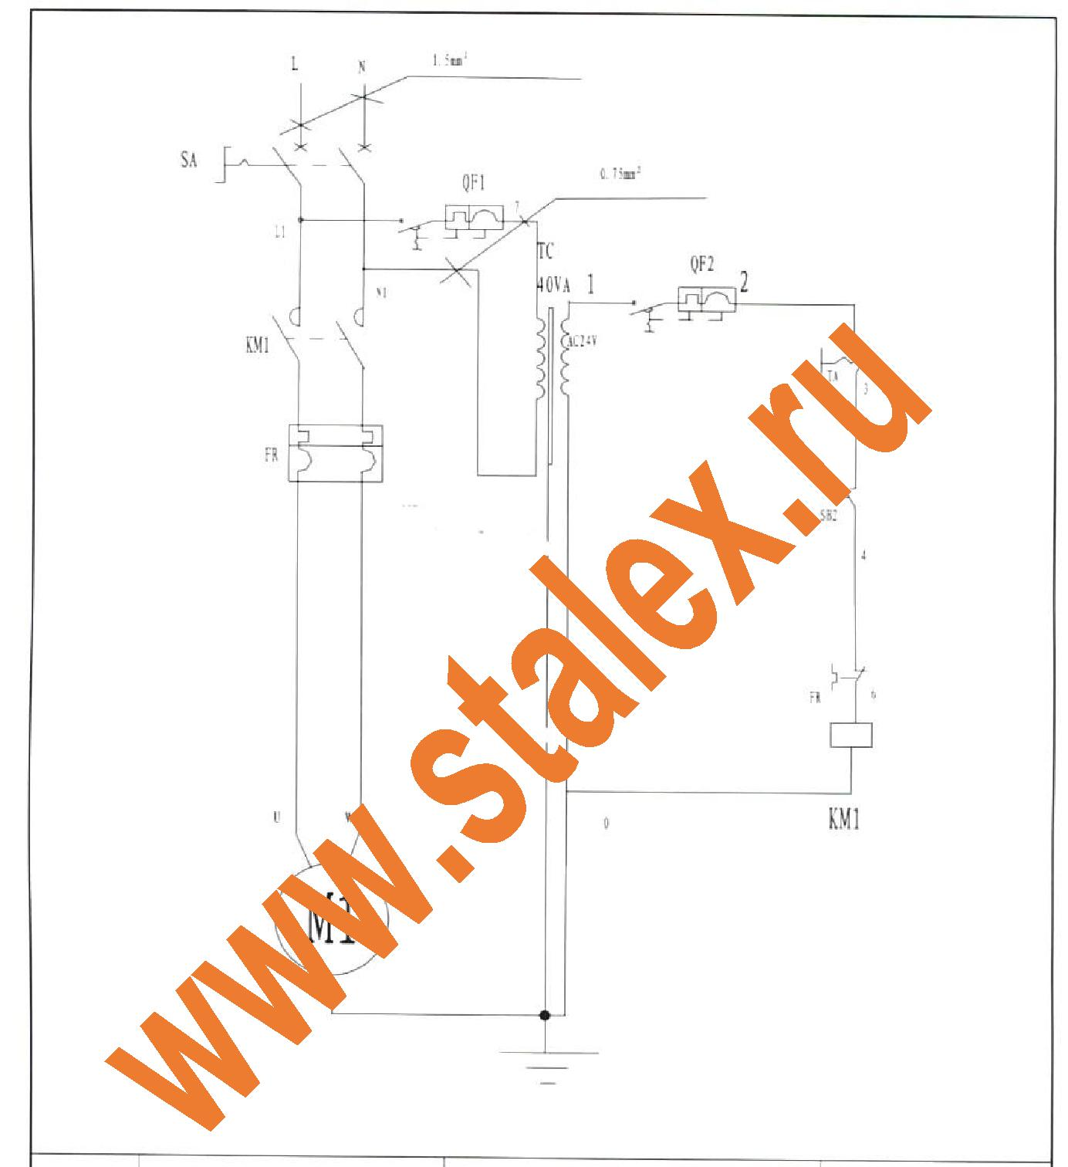

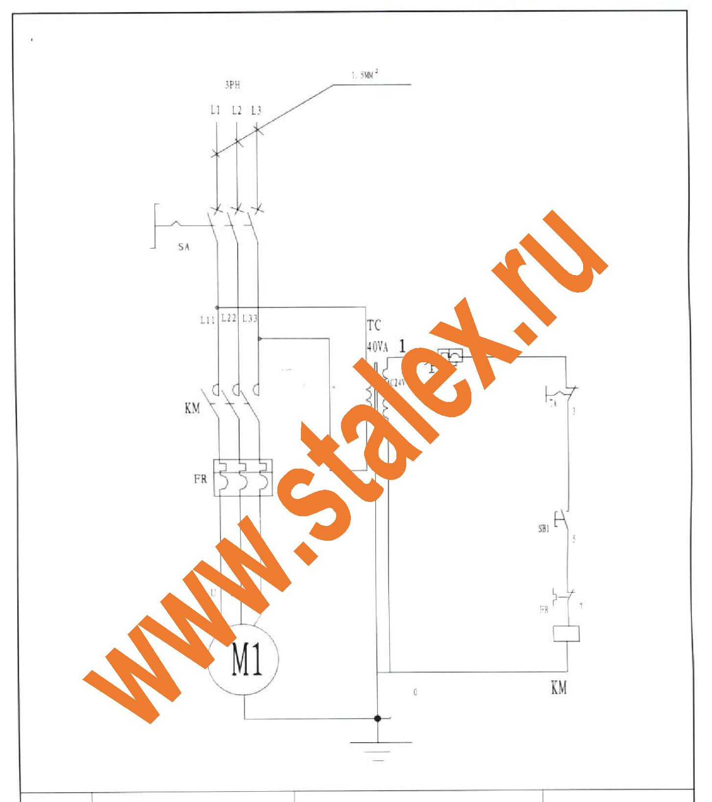

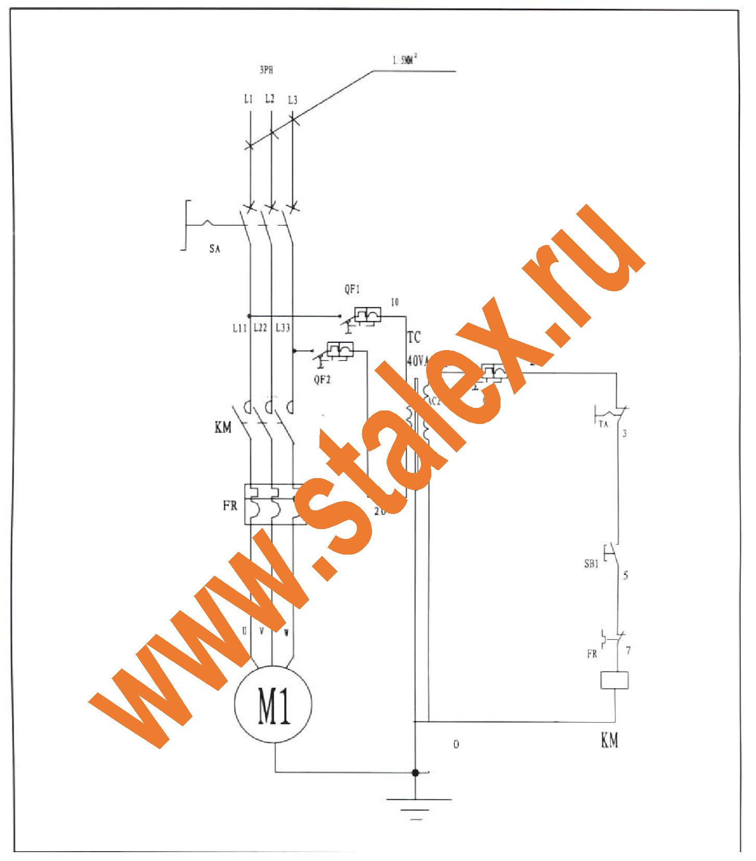

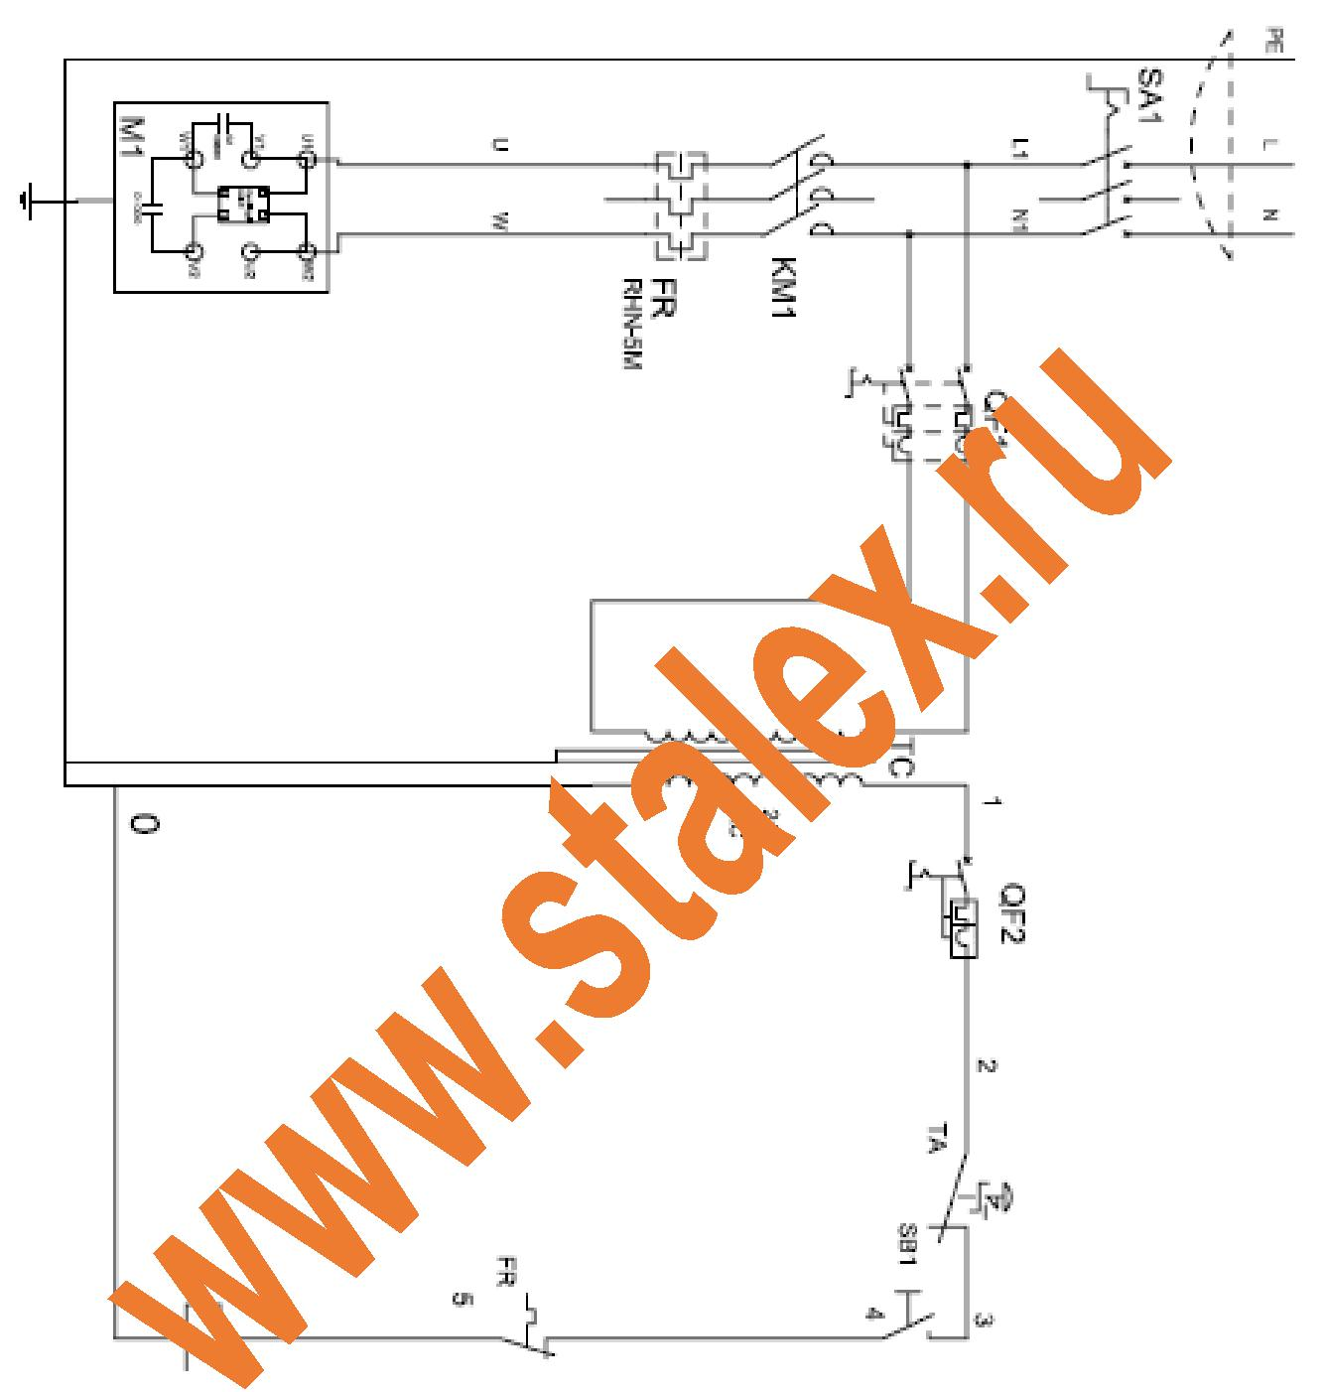

Детальный чертеж

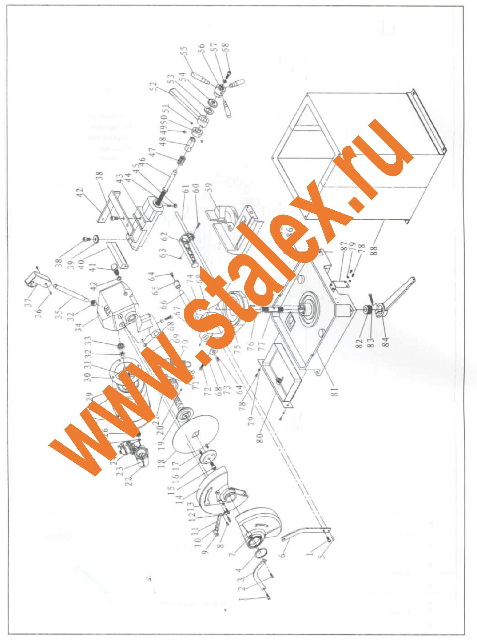

Список частей, CS250/CS275
№ | Название | Модель | Кол-во | № | Название | Модель | Кол-во
1 | Винт с торцевой | M8X20 | 2 | 45 | Стопорный винт | M8 | 1
 | головкой
1 | Винт с торцевой | M6X16 | 1 | 46 | Направляющий винт |  | 1
 | головкой
2 | Рукоятка |  | 1 | 47 | пружина |  | 1
4 | Пружинное кольцо | 60 | 1 | 48 | Втулка |  | 1
5 | Пружинный штырь | 6X20 | 1 | 49 | Масленка | 6 | 1
6 | Рукоятка |  | 1 | 50 | Стопорная муфта |  | 1
7 | Защитный кожух |  | 1 | 51 | Стопорный винт | M8X10
8 | Винт шестигранный | M6X10 | 1 | 52 | Стопорная ручка |  | 1
9 | Фиксированный |  | 1 | 53 | Упорный подшипник |  | 1
 | блокиратор
10 | Трубка для воды |  | 1 | 54 | Муфта |  | 1
11 | Трубка для воды |  | 1 | 55 | Ручка
12 | Винт шестигранный | M6X25 |  | 56 | Гнездо ручки |  | 1
13 | шайба | 6 |  | 57 | Большая шайба | 8 | 1
14 | Защитный кожух |  | 1 | 58 | Винт шестигранный | M8X30 | 1
15 | Винт шестигранный | M12X25 | 1 | 59 | Нижние тиски |  | 1
16 | Нажимная крышка |  |  | 60 | Винт шестигранный | M6X25 | 1
17 | Штырь |  |  | 61 | вал |  | 1
18 | Пильный диск |  | 1 | 62 | Ручка |  | 1
19 | Шлицевой вал |  | 1 | 63 | винт | M6 | 1
20 | Крепежный винт | M8X8 | 1 | 64 | винт | M8X16
21 | зубчатая передача |  | 1 | 65 | Эксцентриковая муфта |  | 1
22 | Винт шестигранный | M4X16 |  | 66 | Эксцентриковый вал |  | 1
23 | шайба | 4 |  | 67 | Стопорный винт | M6X12 | 1
24 | Насос |  | 1 | 68 | винт | M10
25 | Пружинное кольцо | 9 | 1 | 69 | болт | M10X55 | 1
26 | подшипник |  | 1 | 70 | Пружина |  | 1
27 | электродвигатель |  | 1 | 71 | Подкладка |  | 1
28 | Стопорный винт | M8 |  | 72 | болт | M10X35 | 1
29 | Резьбовая шпилька |  |  | 73 | Подкладка |  | 1
30 | Уплотнительное |  | 1 | 74 | болт | M10X30
 | кольцо
31 | Червячная передача |  | 1 | 75 | Поворотный рукав |  | 1
32 | винт | M16 |  | 76 | Пружинный штырь | M6X28
33 | подшипник |  | 1 | 77 | винт |  | 1
34 | Коробка передач |  | 1 | 78 | Шестигран. винт | M5X10
35 | Рычаг ручки |  | 1 | 79 | шайба | 5
36 | винт | M5X10 |  | 80 | Бак для воды |  | 1
37 | Переключатель на | M5X10 | 1 | 81 | основание |  | 1
 | рукоятке
38 | Винт шестигранный | M12X25 |  | 82 | Муфта |  | 1
39 | Подкладка |  | 1 | 83 | Винт шестигранный | M8X35 | 1
40 | Щит в ласточкин |  | 1 | 84 | Стопорная ручка |  | 1
 | хвост
41 | болт | M20X1.5 | 1 | 85 | болт | M8X30
42 | Кольцевое |  | 1 | 86 | шайба | 8
 | уплотнение
43 | Верхние тиски |  | 1 | 87 | Фиксированная скоба |  | 1
44 | Стопорный винт | M8X20 | 1 | 88 | Основание |  | 1


